**Санкт-Петербургский национальный исследовательский университет**

**информационных технологий, механики и оптики**

**УЧЕБНЫЙ ЦЕНТР ОБЩЕЙ ФИЗИКИ ФТФ**

Группа m32011 К работе допущен

Студент Глебова Ульяна Работа выполнена

Преподаватель Зинчик А. А. Отчет принят

Рабочий протокол и отчет по

лабораторной работе № 4.09

1. Цель работы.

Изучение поляризованного света и определение показателей преломления

1. Задачи, решаемые при выполнении работы.

1. Экспериментально убедиться в справедливости закона Малюса

2. Экспериментально определить законы Брюстера

3. Определить угол Брюстера и показатель преломления стекла

1. Рабочие формулы и исходные данные.



1. Измерительные приборы.
   1. Оптическая скамья
   2. Прибор для измерения фототока
   3. Фоторезистор
   4. Осветитель с источником питания
   5. Поляроид
   6. Экран
2. Схема установки (*перечень схем, которые составляют Приложение 1*).

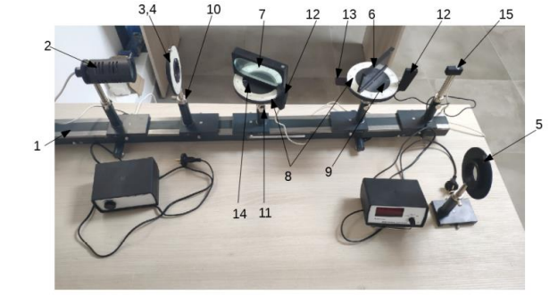

1. Результаты прямых измерений и их обработки (*таблицы, примеры расчетов*).

Упражнение 1.

|  |  |  |  |  |
| --- | --- | --- | --- | --- |
| **угол поворота a** | **a в радианах** | **cos a** | **cos^2** | **I** |
| 0,00 | 0,00 | 1,00 | 1,00 | 136 |
| 10,00 | 0,17 | 0,98 | 0,97 | 132 |
| 20,00 | 0,35 | 0,94 | 0,88 | 123 |
| 30,00 | 0,52 | 0,87 | 0,75 | 109 |
| 40,00 | 0,70 | 0,77 | 0,59 | 92 |
| 50,00 | 0,87 | 0,64 | 0,41 | 72 |
| 60,00 | 1,05 | 0,50 | 0,25 | 48 |
| 70,00 | 1,22 | 0,34 | 0,12 | 28 |
| 80,00 | 1,40 | 0,17 | 0,03 | 11 |
| 90,00 | 1,57 | 0,00 | 0,00 | 5 |
| 100,00 | 1,75 | -0,17 | 0,03 | 14 |
| 110,00 | 1,92 | -0,34 | 0,12 | 33 |
| 120,00 | 2,09 | -0,50 | 0,25 | 56 |
| 130,00 | 2,27 | -0,64 | 0,41 | 77 |
| 140,00 | 2,44 | -0,77 | 0,59 | 96 |
| 150,00 | 2,62 | -0,87 | 0,75 | 113 |
| 160,00 | 2,79 | -0,94 | 0,88 | 124 |
| 170,00 | 2,97 | -0,98 | 0,97 | 132 |
| 180,00 | 3,14 | -1,00 | 1,00 | 134 |

Зависимость почти линейная

|  |  |  |  |  |
| --- | --- | --- | --- | --- |
| **угол падения** | **фотопоток i(p) прелом** | **фотопоток i(p) отраж** | **фотопоток i(s) прелом** | **фотопоток i(s) отраж** |
| 5,00 | 50,00 | 48,00 |  |  |
| 10,00 | 55,00 | 47,00 | 1,00 | 157,00 |
| 15,00 | 58,00 | 44,00 | 6,00 | 151,00 |
| 20,00 | 62,00 | 40,00 | 13,00 | 147,00 |
| 25,00 | 65,00 | 36,00 | 21,00 | 143,00 |
| 30,00 | 72,00 | 32,00 | 28,00 | 138,00 |
| 35,00 | 92,00 | 27,00 | 34,00 | 133,00 |
| 40,00 | 104,00 | 20,00 | 42,00 | 128,00 |
| 45,00 | 105,00 | 14,00 | 48,00 | 122,00 |
| 50,00 | 102,00 | 18,00 | 53,00 | 117,00 |
| 55,00 | 94,00 | 30,00 | 58,00 | 113,00 |
| 60,00 | 87,00 | 39,00 | 63,00 | 110,00 |
| 65,00 | 83,00 | 45,00 | 66,00 | 106,00 |
| 70,00 | 79,00 | 58,00 | 67,00 | 103,00 |
| 75,00 | 77,00 | 90,00 | 68,00 | 100,00 |
| 80,00 | 74,00 | 97,00 | 68,00 | 98,00 |
| 85,00 | 72,00 | 102,00 | 68,00 | 96,00 |

При угле Брюстера отраженный луч высокополяризован, то есть фотопоток i(p) отр должен быть максимальным. Это достигается при угле 45.

$\tan{π/4} = 1 ≈ {n }_{21}=1.5$